Тило Бурда
Тило Бурда — представитель школы Кётаку, изготовитель Кётаку, музыкант.
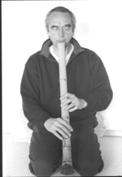Тило Бурда

